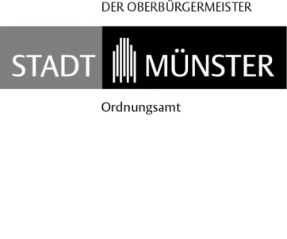

Verpflichtungserklärung zur Wahrung des Datengeheimnisses
(Verpflichtung auf Vertraulichkeit und Integrität personenbezogener Daten nach Art. 5 Abs. 1 f) DSGVO)

Sehr geehrte/r Damen und Herren,
hiermit verpflichte ich Sie, im Rahmen des Datenschutzes und Ihrer Aufgaben zur Erbringung von Sicherheitsdienstleistungen für das Sozialamt der Stadt Münster zur Wahrung des Datengeheimnisses. Die von Ihnen bei der Stadt Münster eingesetzten Mitarbeiter/ -innen müssen zudem durch Sie schriftlich zur Einhaltung des Datengeheimnisses verpflichtet werden. Dadurch ist es Ihnen und Ihren Mitarbeitern/ -innen untersagt, im Rahmen des Dienstverhältnisses ohne entsprechende Anweisung personenbezogene Daten zu erheben, zu verarbeiten oder zu nutzen.
Auch über die Dauer Ihrer Tätigkeit / der Tätigkeit Ihrer Angestellten hinaus hat diese Verpflichtung Bestand.
Eine Missachtung dieser Vereinbarung kann Sanktionen gemäß der Datenschutz-Grundverordnung (DSGVO) und anderer Gesetze nach sich ziehen. Außerdem kann eine Verletzung dieser Verpflichtung vertragliche Konsequenzen haben.
Mit Abgabe des Angebotes erklärt der Bieter / die Bieterin, dass er/sie die oben genannten Hinweise verstanden hat und beachtet werden und dass seine / ihre Mitarbeiter /-innen, die für die o. g. Tätigkeiten bei der Stadt Münster eingesetzt werden, durch den Auftragnehmer/ -in schriftlich zur Verschwiegenheit verpflichtet werden.
Im elektronischen Verfahren gilt dieses Schreiben auch ohne Unterschrift als unterzeichnet.

